**I'M HAVING FUN WITH ACTIVITIES-AKTİVİTELERLE EĞLENİYORUM.https://twinspace.etwinning.net/images/twinspace/info.png**

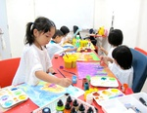

Çocuklar hem eğlenir hem öğrenir.Etkinlikler yaparak öğrenciler mutlu olacaklar. Kids have fun and learn.Students will be happy with the activity.